Laya + MCTS 技術說明
TextWorld 實驗的演算法細節｜依 src/mcts_laya 的實作與 configs/textworld 的設定（L3-goal，GPU 第二輪）

1. 總覽
- 架構是 AlphaZero／Expert Iteration：網路提供先驗與價值，MCTS用它們搜尋出比網路更好的決策，再把搜尋結果拿回來訓練網路。
- 本專案的網路就是 Laya：同一個模型回答兩種題目，分別扮演 policy 與 value。
- 任務是單人遊戲（TextWorld），沒有對手，所以價值不需要在雙方視角之間變號。
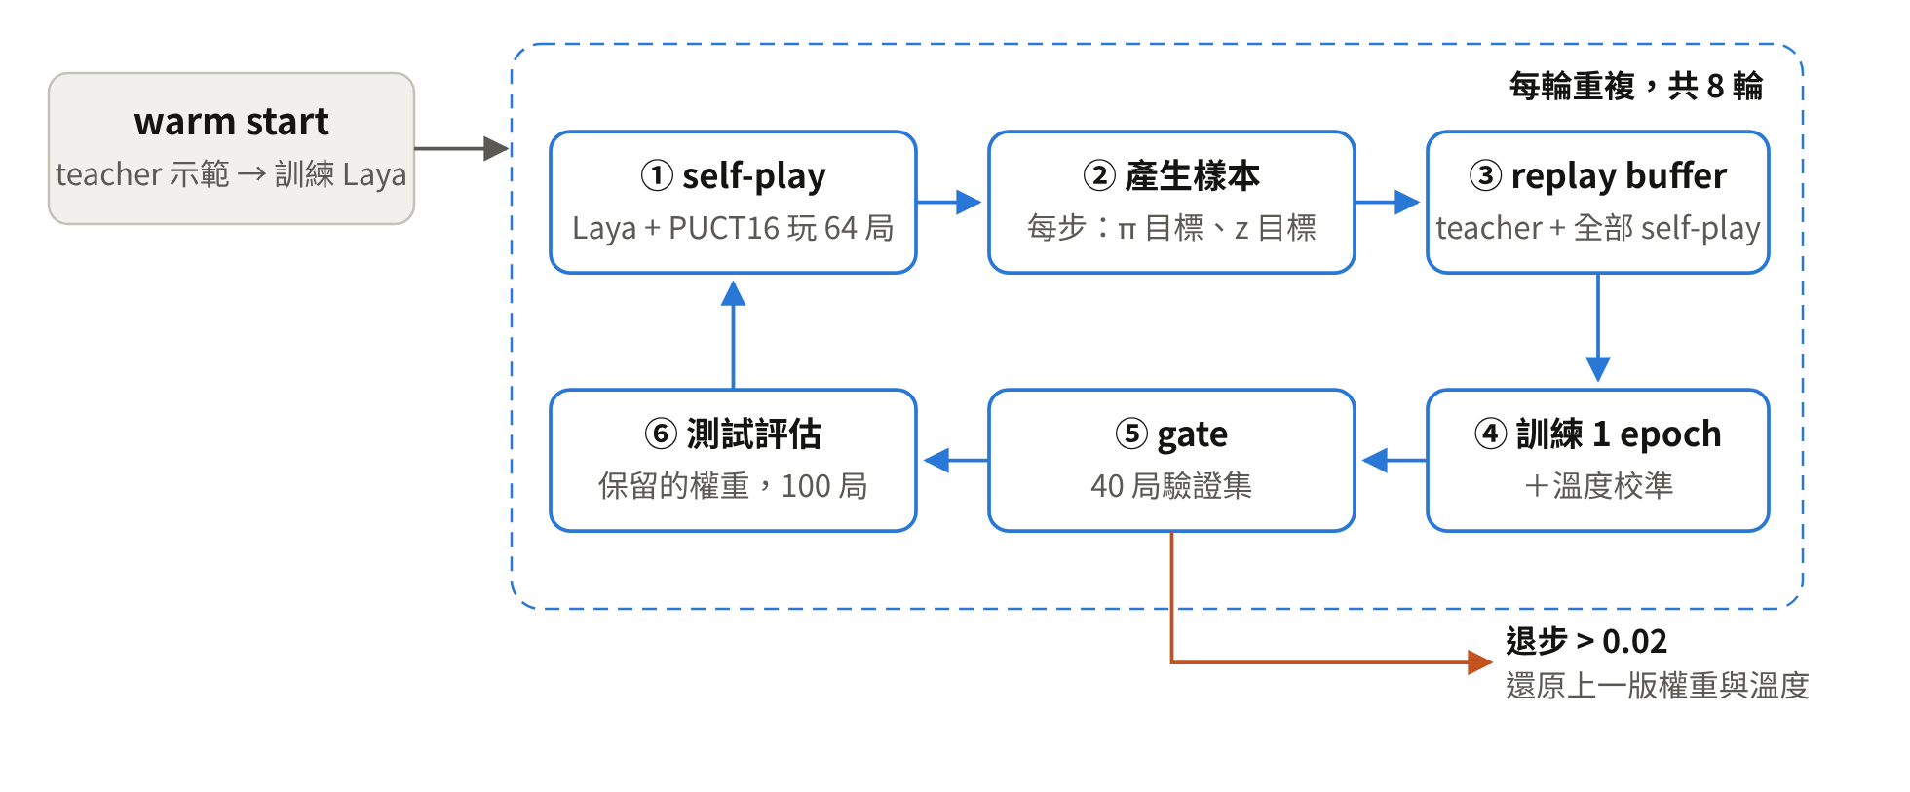

符號
符號 | 意義
s, a | 局面（狀態）、動作（一條合法指令）
P(s, a) | Laya 給的先驗機率（policy 輸出）
V(s) | Laya 給的價值，介於 −1 到 1（value 輸出）
N(s, a), W(s, a) | 搜尋中動作 a 被拜訪的次數、回傳價值的總和
Q(s, a) = W / N | 動作 a 的平均價值
π | 搜尋得到的根節點拜訪分佈（policy 的訓練目標來源）
r, z | 一局的 reward（0～1）與對應的終局價值（−1～1）
n | 一局走的步數

2. Laya 如何當 policy / value 網路
- Laya 是非自回歸的決策模型：輸入「情境文字 + 問題 + 選項」，一次前向計算就輸出每個選項的 logit，不逐字生成。
- 每個局面 s 變成兩個 Laya 問題，共用同一段狀態文字：
角色 | Laya 題型 | 問題（原文） | 選項 | 輸出
policy | choice | Which command brings you closest to completing the goal? | 目前所有合法指令 | P(a | s)
value | noul | Will the goal be completed within the remaining steps? | no / yes | V(s)

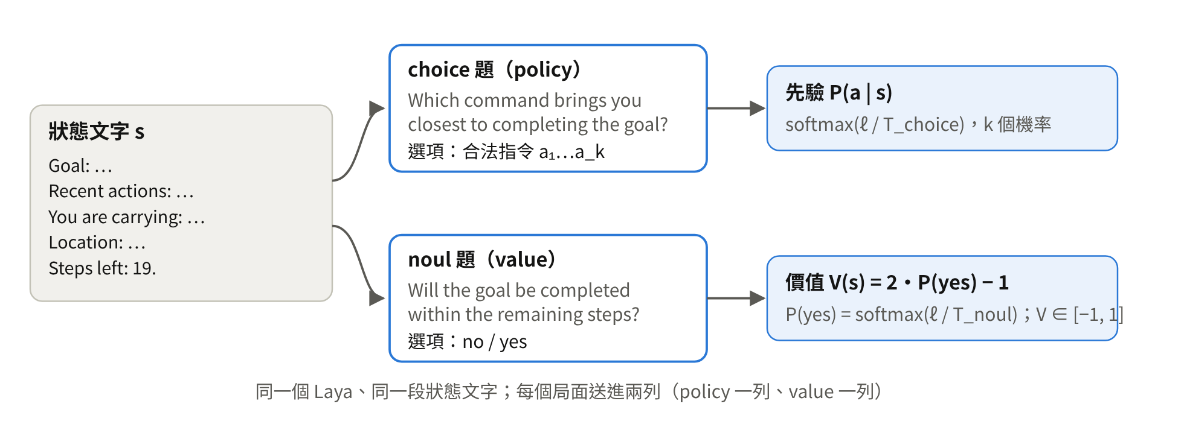

公式
設 ℓ 為 Laya 對各選項的 logit，T 為各題型的溫度：
$P(a|s)=\frac{exp(ℓ_{a}/T_{choice})}{∑_{b}exp(ℓ_{b}/T_{choice})}$ （先驗）
$V(s)=2·p_{yes}−1, p_{yes}=softmax{(ℓ/T_{noul})}_{yes}$ （價值，∈[−1, 1]）
- 把「會不會成功」的機率線性換成 −1～1，和 AlphaZero 的價值範圍一致：p=1 → V = 1，p = 0.5 → V = 0，p = 0 → V = −1。
- 狀態文字包含：目標、最近 6 個動作、身上物品、所在位置與描述、上一步的結果、去過的房間、剩餘步數。有了剩餘步數，價值可以依「還剩多少時間」而不同。

實作要點
- 溫度 T：每輪訓練時保留 10%（最多 400 筆）樣本不訓練，用它最小化交叉熵來擬合 Tchoice 與 Tnoul，讓機率校準。
- 批次：搜尋樹每個葉節點的選項都不同，所以自己組 token 序列，把很多葉節點合成一批；依長度排序後分批，避免短的 value 列被補齊成長的 policy 列。
- 快取：同一個局面只算一次；每次訓練完清空快取。
- 訓練時隨機打亂選項順序，避免模型記住「答案通常在第一個」。

3. PUCT 搜尋
每走一步前做 K 次模擬（本專案 K = 16）。每次模擬有三個步驟：
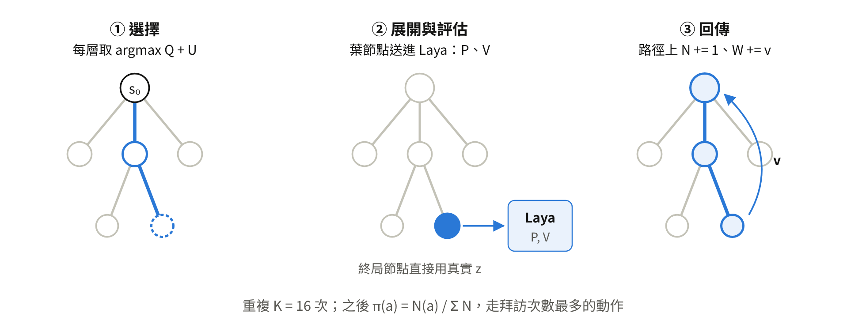

① 選擇
從根節點往下，每一層選分數最高的動作：
$a_{*}=arg\max_{a}[Q(s,a)+c_{puct}·P(s,a)·\frac{\sqrt{max(∑_{b}N(s,b), 1)}}{1+N(s,a)}]$ （c_puct = 1.5）
- 第一項 Q：這個動作目前試出來的平均價值（利用）。
- 第二項 U：先驗高、試得少的動作得到加分（探索）；N(s,a) 越大，加分越小。
- 還沒試過的動作，Q 取父節點目前的平均價值 Q(s)（first-play urgency，不打折）。這樣「沒試過」不會被當成「很差」。

② 展開與評估
- 走到還沒展開的葉節點：送進 Laya，得到它所有合法動作的 P 與它的價值 V。
- 走到終局節點（成功或步數用完）：不問 Laya，直接用真實的終局價值 z（見第 4 節）。

③ 回傳
$N(s,a)←N(s,a)+1, W(s,a)←W(s,a)+v, Q(s,a)=W(s,a)/N(s,a)$
- 對路徑上每個節點更新；單人遊戲，不用在層與層之間變號。

批次與 virtual loss
- 一次選 B 個葉節點再一起送進 Laya（self-play B = 8，評估 B = 4）。
- 為了不讓 B 次都選到同一條路，選過的節點暫時記成 N += 1, W −= 1（當成輸了一次），評估完再撤銷，換成真正的 v。同一批若又選到同一個葉節點，就先結束這一批。

根節點雜訊（只在 self-play）
$P′(s_{0},a)=(1−ε)·P(s_{0},a)+ε·η_{a}, η∼Dir(α)$ （α = 0.3，ε = 0.25）
- 強迫搜尋去看網路不看好的動作；評估時不加。

搜尋結束
$π(a)=\frac{N(s_{0},a)}{∑_{b}N(s_{0},b)}$
- 實際走的動作：拜訪次數最多者；平手時比 Q，再比先驗（16 次模擬、批次 8 時常會平手）。self-play 與評估都這樣選，不抽樣。
- π 經過銳化後成為 policy 的訓練目標（第 5 節）。

數值例：一個根節點做完 16 次模擬後
L3-goal 一場測試遊戲的第一步（評估，無雜訊）。Q(s₀) = 0.335，Σ N = 16。最後一欄是「若再做第 17 次模擬」時各動作的分數。
動作 | P | N | Q | U | Q + U
go east | 0.783 | 13 | +0.423 | 0.336 | +0.759
drop fly larva | 0.032 | 0 | +0.335* | 0.192 | +0.527
drop hat | 0.031 | 0 | +0.335* | 0.188 | +0.523
drop laptop | 0.031 | 0 | +0.335* | 0.188 | +0.523
drop fondue | 0.032 | 1 | +0.069 | 0.096 | +0.165
eat fondue | 0.036 | 1 | −0.011 | 0.107 | +0.096
go south | 0.054 | 1 | −0.070 | 0.162 | +0.092
* 沒試過的動作，Q 取父節點的 Q(s₀)。所以它們的分數（約 0.52）高過試過一次、評估偏低的動作（0.09–0.17）。

參數
參數 | 值 | 說明
模擬次數 K | 16 | self-play 與評估都用 16（評估標記為 puct16）
c_puct | 1.5 | 探索權重
批次 B | 8（self-play）／4（評估） | 一次送進 Laya 的葉節點數
virtual loss | 1 | 暫時記成一次 −1
Dirichlet α／ε | 0.3／0.25 | 只在 self-play 的根節點
FPU 折扣 | 0 | 未試過的動作 Q = 父節點 Q

4. reward 設計
TextWorld 的 L 關卡沒有「輸」的條件；沒在步數上限內完成就是失敗。
$r(n)=0.5+0.5·{0.9}^{n}（成功，n = 步數）, r=0（失敗）$
搜尋與價值網路用的是換到 −1～1 的終局價值：
$z=2r−1={0.9}^{n}（成功）, z=−1（失敗）$
步數 n | 4 | 5 | 8 | 10 | 15 | 20 | 30
reward r | 0.828 | 0.795 | 0.715 | 0.674 | 0.603 | 0.561 | 0.521
終局價值 z | 0.656 | 0.590 | 0.430 | 0.349 | 0.206 | 0.122 | 0.042

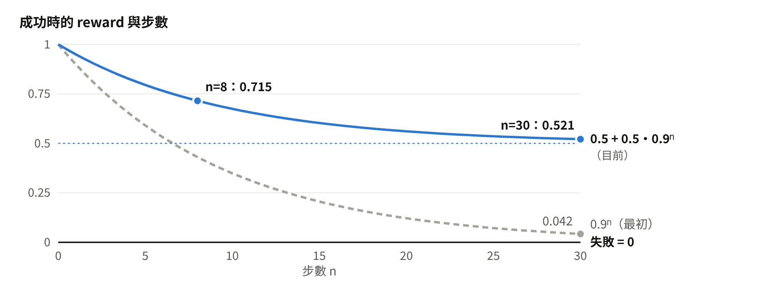

為什麼這樣設計
- 成功至少 0.5：「解出來」一定明顯好過「沒解出來」。最初只用 0.9ⁿ，30 步才解出只有 0.04，和失敗（0）幾乎一樣，價值網路因此寧可拖延（Phase 0 的教訓）。
- 折扣 0.9：每多一步，額外的 0.5 獎勵少 10%，所以同樣成功，步數少的分數高，鼓勵效率。
- 只看終局：中途沒有部分分數（partial_weight = 0），避免模型為了中間分數繞路。
- 評估指標「PUCT16 reward」就是 r 在測試遊戲上的平均。

5. self-play 流程

一輪的步驟
- 從 150 個訓練遊戲中抽題，用目前的 Laya + PUCT16（加根節點雜訊）玩 64 局，最多 30 步（L3-goal）。
- 每一步記下：狀態文字、合法動作、搜尋分佈 π、這局最後的結果。
- 每一步轉成一個訓練樣本（下表），全部加進 replay buffer。
- 用整個 buffer 訓練 1 個 epoch，再校準溫度、清空評估快取。
- gate（第 7 節）決定保留或還原；保留的權重在 100 局測試遊戲上評估。
L3-goal 跑 8 輪。第 0 輪是 warm start：teacher（完美解題器）在 150 個訓練遊戲上示範，每步有 30% 機率隨機走岔，每個走到的局面都標上最佳動作與價值，訓練 2 個 epoch。

訓練樣本
欄位 | 內容
policy 目標 | 銳化後的搜尋分佈 π_τ
value 目標 | 這局的終局價值 z（同一局的每一步都用同一個 z）
policy 權重 w | 成功局 1，失敗局 0（第 6 節）

銳化：16 次模擬的拜訪分佈很平，直接模仿會稀釋 warm start 學到的清楚偏好，所以先取 1/τ 次方再正規化：
$π_{τ}(a)=\frac{{π(a)}^{1/τ}}{∑_{b}{π(b)}^{1/τ}}, τ=0.25$
拜訪次數 | 原始 π | 銳化後 π_τ
13 / 1 / 1 / 1 | 0.81 / 0.06 / 0.06 / 0.06 | ≈ 1.00 / 0.00 / 0.00 / 0.00
8 / 6 / 1 / 1 | 0.50 / 0.38 / 0.06 / 0.06 | 0.76 / 0.24 / 0.00 / 0.00
明顯領先時幾乎變成單一答案；兩個動作接近時保留兩者。

損失函數
每個樣本是兩列：policy 列與 value 列。value 的目標寫成二元分佈 y = (1 − p, p)，p = (z + 1)/2。每個 mini-batch 的損失是加權平均的 soft cross-entropy：
$L=\frac{∑_{i}w_{i}·CE(π_{τ,i}, P(·|s_{i}))+CE(y_{i}, q_{i})}{∑_{i}(w_{i}+1)}$
$CE(y,q)=−∑_{k}y_{k}·log q_{k}, q_{i}=(1−p_{yes}, p_{yes})$

replay buffer 與優化
項目 | 設定
buffer 內容 | 全部 teacher 樣本（teacher_mix = 1.0）+ 所有 self-play 樣本，上限 20,000
每輪訓練 | 整個 buffer 1 個 epoch，batch 16（GPU）
優化器 | AdamW；encoder 學習率 3e-5，head 2e-4；梯度裁剪 1.0
省記憶體 | 凍結 token embedding、gradient checkpointing、混合精度
- 保留全部 teacher 樣本，是因為只用 self-play 目標時會稀釋 warm start 的能力。

6. 失敗局只訓練 value，不訓練 policy
 | 成功局 | 失敗局
policy 目標 π_τ | 學（w = 1） | 不學（w = 0）
value 目標 z | 0.9ⁿ（學） | −1（學）

為什麼不學失敗局的 policy
- policy 目標是「搜尋在這一步選了什麼」。失敗局裡的這些選擇最後沒有達成目標，模仿它們等於強化失敗的走法。
- 16 次模擬的搜尋不強，它在失敗局中的選擇不一定比網路本身好。Expert Iteration 的精神是只向「專家」的好決策學習。
- 單人任務沒有對手，失敗不是因為對手強，而是走法本身有問題，所以這樣篩選沒有偏誤上的顧慮。

為什麼還是要學失敗局的 value
- value 需要負例。teacher 每局都成功，只有 teacher 資料時，價值標籤全是「會成功」，網路學到的是「一切都會成功」，分不出好壞局面。
- 失敗局正好是搜尋實際會走到的局面；學會這些局面的低價值，搜尋才有用。
L3-goal，第 8 輪 | value 誤差（Brier） | 搜尋帶來的提升（PUCT16 − greedy reward）
只用 teacher 資料 | ≈ 0.000 | +0.04
self-play（本設定） | 0.014–0.026 | +0.21
teacher-only 的 value 誤差近 0，是因為標籤全是「會成功」，很好預測但沒有資訊；self-play 的 value 有實際的分辨能力，搜尋的提升因此大很多。
- 成功但繞遠路的局仍然學 policy。另一個變體（只學相對有效率的成功局）在 L3-goal 上 0.643 對 0.640，差距在雜訊內，所以保留最簡單的規則。

7. gate 設計
借自 AlphaGo Zero：每輪訓練完，先確認新權重沒有退步，才保留下來。
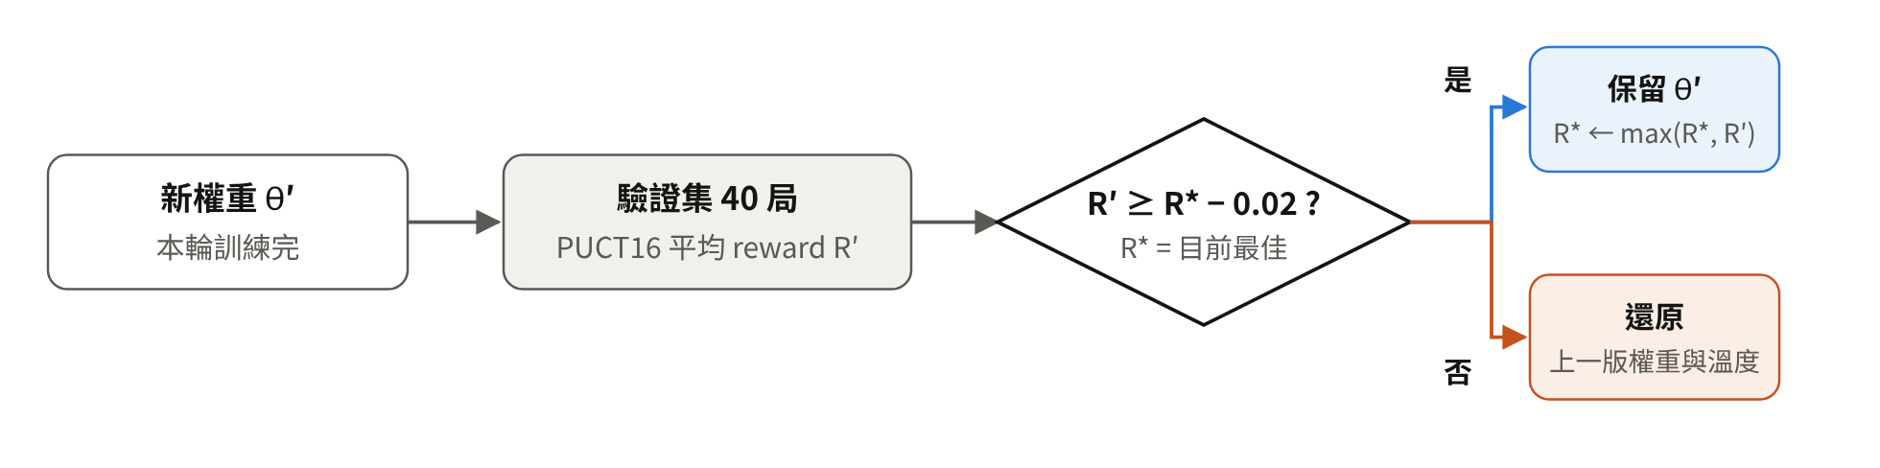
$保留 θ′ ⟺ R_{val}(θ′)≥R^{*}−δ, δ=0.02$
- Rval：在 40 個驗證遊戲上，用 PUCT16（無雜訊）玩的平均 reward。
- R*：目前最佳分數，warm start 後的評估是起點；保留時更新為 max(R*, R′)，只會上升。
- 保留時，θ′ 成為新的還原點（就算 R′ 略低於 R*，只要在 0.02 以內）。
- 退回時，權重與校準過的溫度一起還原；這輪的 self-play 樣本仍留在 replay buffer，下一輪從還原的權重繼續訓練。

為什麼需要 gate
- 沒有 gate 時，self-play 曾讓 L2-goal 成功率從 0.95 掉到 0.65（模仿繞遠路的成功局，16 次模擬的目標又太平）。
- 實際上 gate 常常退回：L3-goal 的 3 個 seed，8 輪中分別保留 3、2、5 輪。

資料切分
切分 | 遊戲數 | seed 範圍 | 用途
train | 150 | 0–149 | warm start 與 self-play
val | 40 | 2,000,000–2,000,039 | gate 決定保留或還原
eval（測試） | 100 | 1,000,000–1,000,099 | 只評估保留下來的權重，用於報告
- gate 用驗證集、報告用測試集，選模型時沒看過測試題，報告的分數不會偏高；被退回的那輪直接沿用上一版的測試結果。
資料來源：src/mcts_laya（search/puct.py、search/tree.py、evaluators/laya_evaluator.py、selfplay/actor.py、selfplay/targets.py、training/trainer.py、pipeline.py、envs/textworld_env.py）、configs/textworld/l3-goal.yaml、configs/ablation/selfplay_textworld.yaml、docs/project_report.md。

